## Bài 1 (2 điểm): Sử dụng Jumbotron và Carousel

**Chuẩn Bị**

* Tạo folder <**MaSV_TênSV**>_Lab3
* Chép tất cả mọi thứ trong folder **Web207-Lab3_TaiNguyen.zip** vào folder mới tạo

### 1. Tạo file

Chép file **layout.html** thành **home.html**

Chỉnh thông tin trong footer thành thông tin của mình : **MaSV , Họ tên, Email**

### 2. Tạo Jumbotron

- Trong tag article, code tạo Jumbotron như sau:

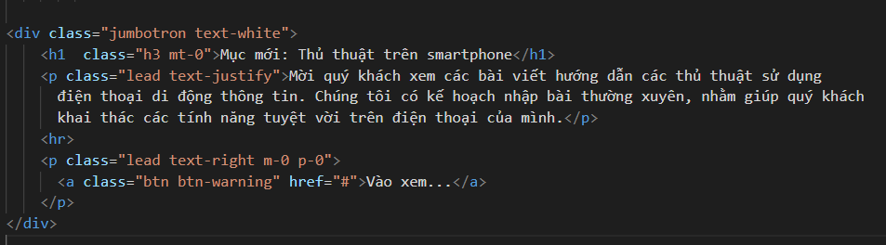

- Định dạng thêm cho jumbotron

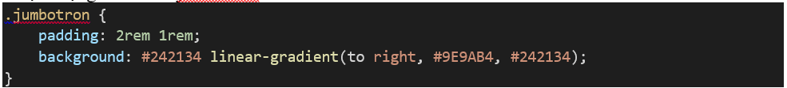

*(****m-0****: margin là 0,* ***p-0*** *: padding là 0,* ***text-right:*** *chữ canh phải,* ***text-justify****: canh đều 2 biên,* ***text-white****: chữ màu trắng)*

- Xem kết quả phải thế này:

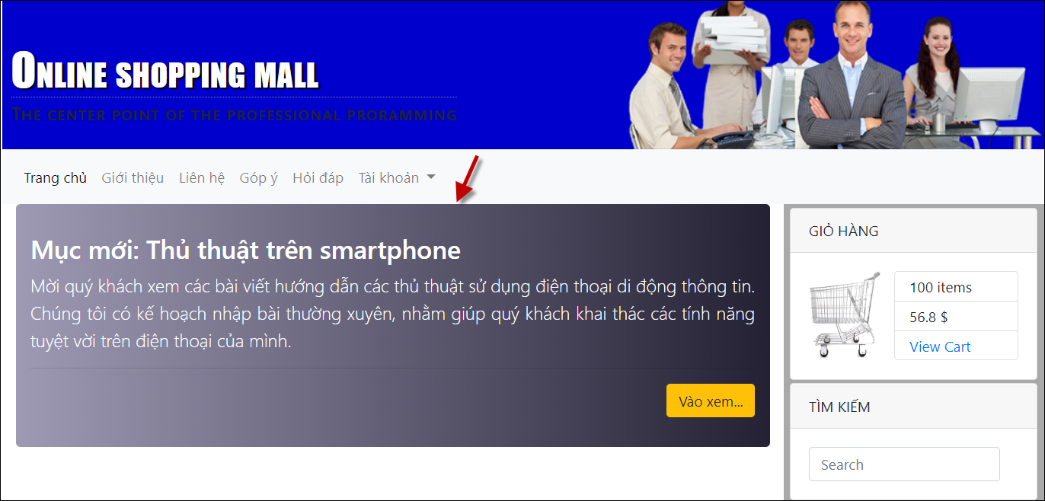

### 3. Code tạo carousel

a. Vào [getbootstrap.com/components/](https://getbootstrap.com/components/) => **Carousel** =>Cuộn xuống **With indicators** => nhắp **Copy**

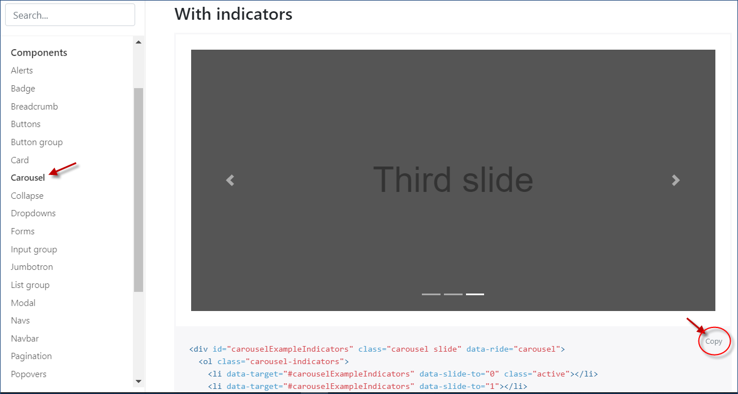

b. Paste code mẫu vừa chép vào phía sau **jumbotron**

c. Hiệu chỉnh lại mã theo hướng dẫn sau (địa chỉ hình, mô tả)

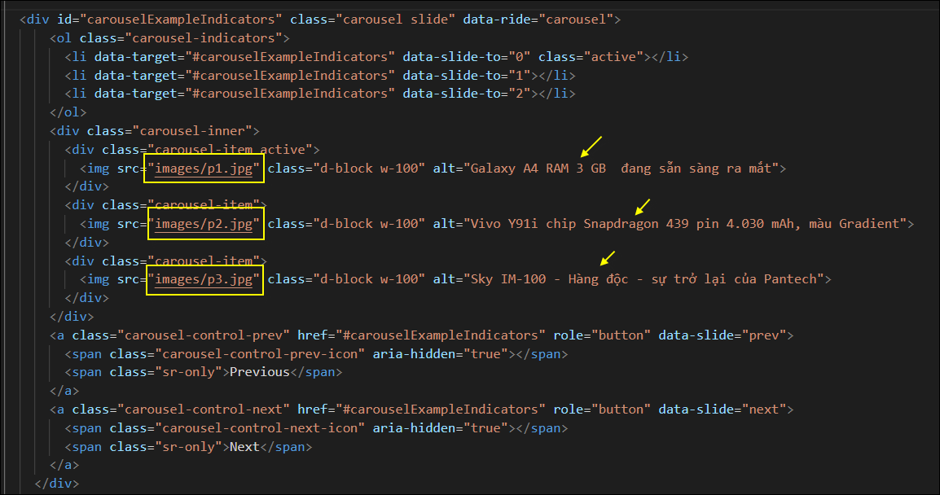

Xem kết quả ít nhất phải thế này

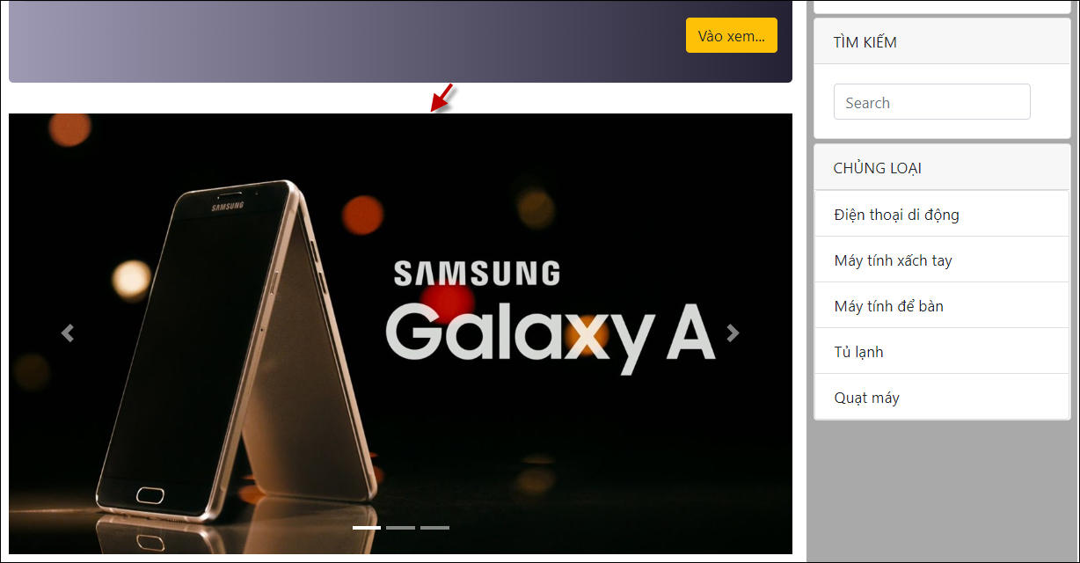

d. Thêm icon tùy ý vào trước chữ Chủng loại, Tìm Kiếm, Giỏ hàng (trong cột phải)

e. Ngoài 3 slide đã có, hãy bổ sung 1 slide nữa với hình và tên sản phẩm tự sáng tạo

## Bài 2 (2 điểm): Thiết kế accordion

### 1. Tạo file

Chép file **layout.html** thành **home2.html**   
Chỉnh thông tin trong footer thành thông tin của mình : **MaSV , Họ tên, Email**

### 2. Tạo Accrodion

#### a. Xem demo và code mẫu

Vào [getbootstrap.com/docs/4.3/components/collapse/](https://getbootstrap.com/docs/4.3/components/collapse/) => cuộn xuống mục **Accordion example** => nhắp **Copy**

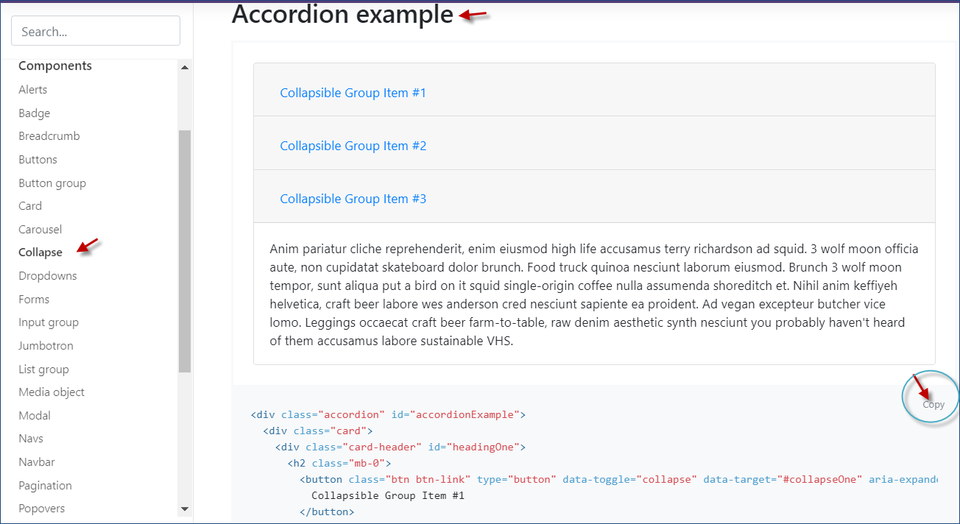

#### b. Xóa code cũ

Trong home2.html, xóa tag **<div class="card mt-1 ml-n2 mr-n2">** chứa chữ **CHỦNG LOẠI** (trong tag aside)

#### c. Paste code mẫu

Tại vị trí vừa xóa, Paste code mẫu đã copy

#### d. Chỉnh code

* Chỉnh chữ **Collapsible Group Item #1** thành **CHỦNG LOẠI**
* Chỉnh chữ **Collapsible Group Item #2** thành **NHÀ SẢN XUẤT**
* Chỉnh chữ **Collapsible Group Item #3** thành **HÀNG ĐẶC BIỆT**
* Ra trang web, nhắp các nhãn xem thử (phải ra nội dung tương ứng)
* Thay nội dung tương ứng với nhãn CHỦNG LOẠI thành

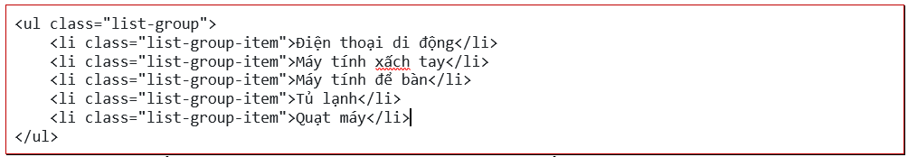

- Xem thử sẽ thấy như hình dưới, bạn tự chỉnh khoảng trống 2 bên của list-group cho đẹp nhé (thêm class **p-0** cho div **card-body** , vàmargin cho div accordion nhé

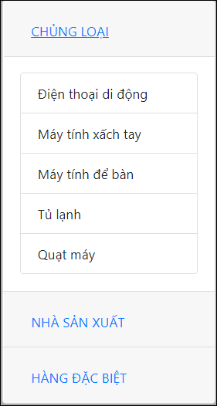

* Thay nội dung tương ứng với nhãn **NHÀ SẢN XUẤT** thành

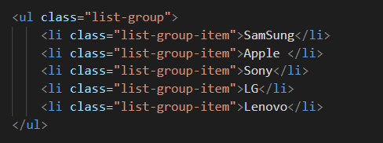

* Thay nội dung tương ứng với nhãn **HÀNG ĐẶC BIỆT** thành

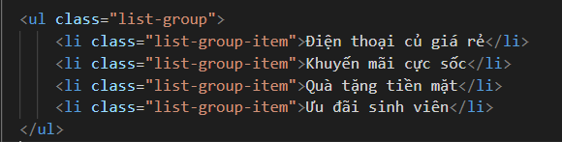

* Thêm các icon vào 3 nhãn (list, start, atom) – xem mẫu trong 3 hình dưới
* Chỉnh margin-top, margin-left, margin-right cho div accordion
* Kết quả phải thế này

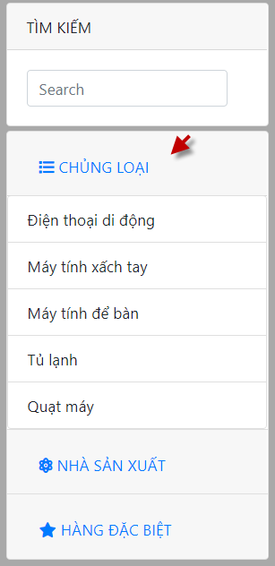 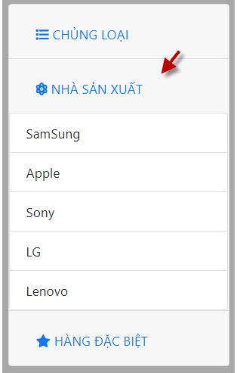 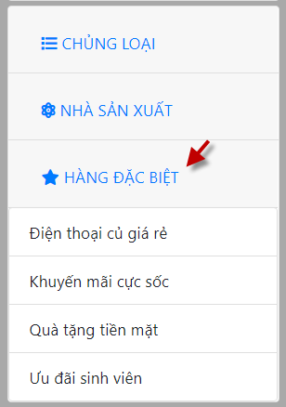

## Bài 3 (2 điểm): Sử dụng thumbnail, grid, list-group, badge, button

### 1. Tạo file

Chép file **layout.html** thành trang **detail.html**

Chỉnh thông tin trong footer thành thông tin của mình : **MaSV , Họ tên, Email**

### 2. Code để được như hình:

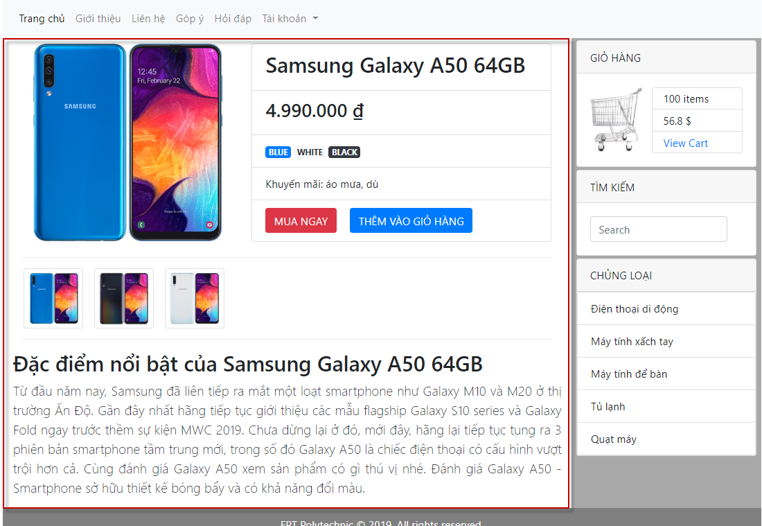

Hướng dẫn: Sử dụng lưới để chia <article> thành 3 hàng:

* Hàng 1: chia 2 phần (5-7) chứa ảnh và thông tin chi tiết
* Hàng 2: chứa các hình nhỏ của sản phẩm
* Hàng 3: thông tin mô tả đặc điểm sản phẩm

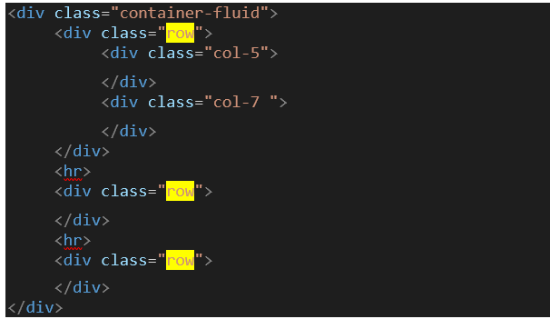

<div class="container-fluid">

     <div class="row">

          <div class="col-5">

          </div>

          <div class="col-7 ">

          </div>

     </div>

     <hr>

     <div class="row">

    </div>

     <hr>

     <div class="row">

     </div>

</div>

- Trong div **col-5**: chèn hình images/pd-0.jpg (nhớ cho rộng 100%)

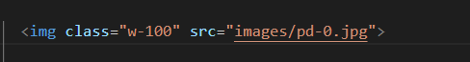

- Trong div **col-7**, tạo list group: item đầu là tên sản phẩm trong h1, item 2 là giá trong h2, item 3 là 3 badge màu sắc, item 4 là khuyến mãi, item 5 là 2 button

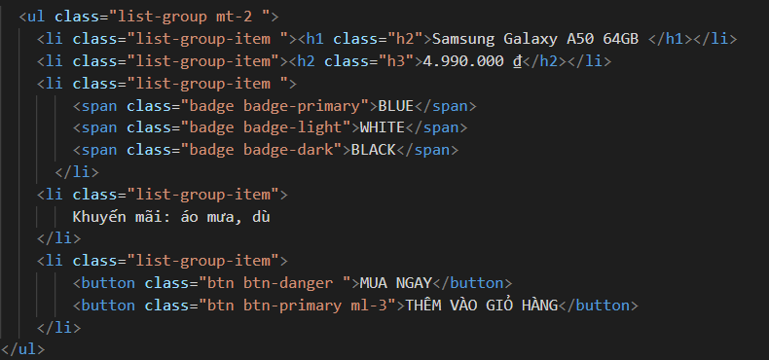

- Div có class là **row** thứ 2 hiện các hình pd-1.jpg, pd-2.jpg, pd-3.jpg. Mỗi hình là 1 thumbnail

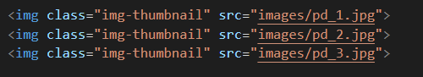

- Div có class là **row** thứ 3 hiện các text như hình

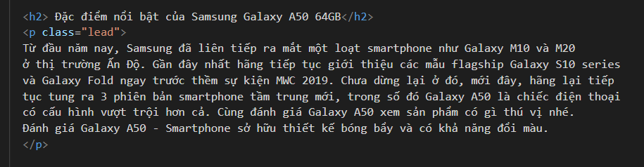

### 3. Định dạng cho giống mẫu:

Xem hình dưới để định dạng cho đẹp , xem mẫu sau



### 4. Thông tin số lượng hàng

- Mở file home2.html và bổ sung số lượng hàng hóa trong mỗi loại ở phần accordion

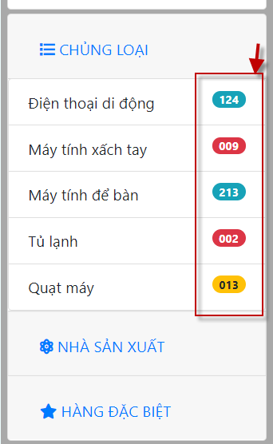

*(Sử dụng badge : badge badge-pill float-right cùng với chỉ định màu cho giống mẫu)*

Thực hiện tương tự cho mục Nhà sản xuất và hàng đặc biệt.

### 5. Thông tin sinh viên

- Sửa text trong Footer: điền Mã sv, họ tên và email vào.

## Bài 4 (2 điểm): Dùng Snippet và tạo trang responsive

Vào <https://startbootstrap.com/snippets/>

1. Tạo trang bai4_dangnhap.html và đưa snippet **Bootstrap Login Screen with Floating Labels** vào trang + việt hóa hoàn toàn
2. Tạo trang bai4_banggia.html và đưa snippet **Bootstrap 4 Responsive Pricing Table Snippet** vào trang + việt hóa hoàn toàn thành bảng giá bất kỳ. (Gợi ý: hosting, phần mềm, laptop, điện thoại…)
3. Tạo trang bai4_gallery.html và đưa snippet **Bootstrap 4 Gallery with Image Thumbnails** vào trang + thay bằng 8 hình của mình (hình cá nhân, + search) + thay chữ **Thumbnail Gallery** bằnghọ tên của mình
4. Tạo 1 file tên bai4_danhsach.html, và sử dụng BT4 Filter. Tham khảo <https://www.w3schools.com/bootstrap4/bootstrap_filters.asp> và sửa lại dữ liệu thành của mình

## Bài 5 (2 điểm): Tạo trang responsive

Tạo file bai5.html và thực hiện 1 trang layout tùy ý. Yêu cầu phải có response cho các loại thiết bị khác nhau. Nội dung tùy ý sáng tạo